Resource: unfoldingWord® Open Bible Stories
unfoldingWord® Open Bible Stories © 2022 unfoldingWord. Released under CC BY-SA 4.0 license. unfoldingWord® Open Bible Stories has been adapted in the following languages: Tok Pisin, Arabic (عربي), French (Français), Hindi (हिंदी), Indonesian (Bahasa Indonesia), Portuguese (Português), Russian (Русский), Spanish (Español), Swahili (Kiswahili), and Simplified Chinese (简体中文) from unfoldingWord® Open Bible Stories © 2022 unfoldingWord. Released under CC BY-SA 4.0 license by Mission Mutual

unfoldingWord® Open Bible Stories

33. La historia del agricultor
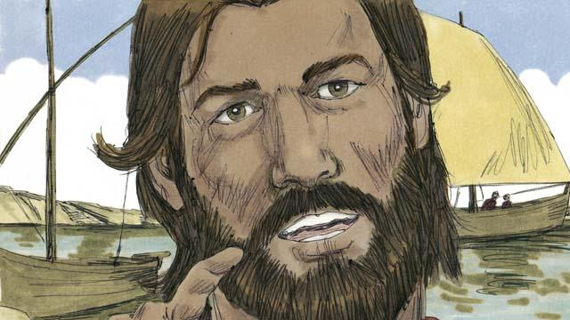
Cierto día, Jesús fue cerca de la orilla del lago. Él estaba enseñando a una gran multitud de personas. Muchísima gente llegó para escuchar a Jesús, de modo que Él no tenía suficiente espacio para hablarle a todos, por lo que entró en el bote. Allí se sentó y enseñó a la gente.

Jesús contó esta historia: “Un agricultor salió a sembrar algunas semillas. Mientras él esparcía las semillas a mano, sucedió que algunas semillas cayeron en el camino. Pero vinieron aves y se comieron todas esas semillas”.

“Otras semillas cayeron en terreno pedregoso, donde había muy poca tierra. Las semillas en el terreno pedregoso brotaron rápidamente, pero sus raíces no fueron suficientemente profundas. Cuando el sol salió e hizo calor, las plantas se marchitaron y murieron”.

“También, otras semillas cayeron entre arbustos espinosos. Esas semillas comenzaron a crecer, pero los arbustos ahogaron los brotes. Entonces, las plantas que crecieron de las semillas no produjeron ningún grano”.
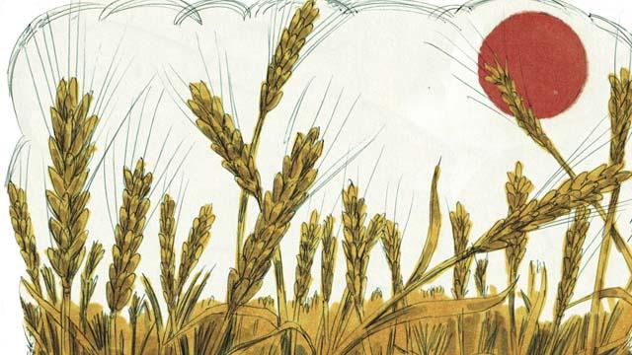
“Otras semillas cayeron en buen suelo. Esas semillas crecieron y produjeron 30, 60 o incluso 100 veces más grano que las que habían sido sembradas. Quien quiera seguir a Dios, ¡preste atención a lo que estoy diciendo!”
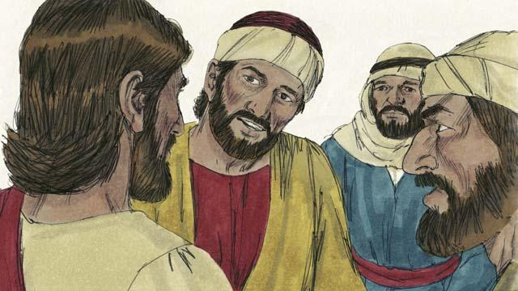
Esta historia confundió a los discípulos, por lo que Jesús les explicó que: “La semilla es la palabra de Dios. El camino es una persona que escucha la palabra de Dios, pero no la entiende. Entonces el diablo se lleva la palabra muy lejos de ella. Esto es, que el diablo le impide entenderla”.
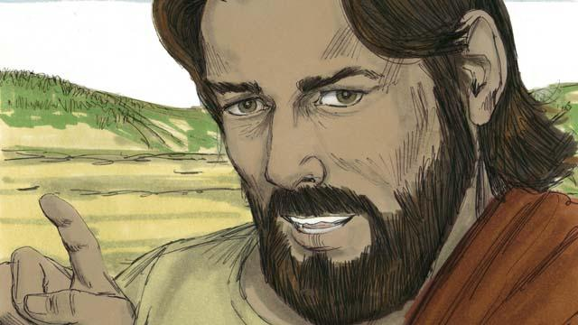
“El terreno pedregoso es una persona que oye la palabra de Dios y la acepta con gozo, pero cuando sufre dificultades o cuando otras personas le hacen sufrir, se aleja de Dios. Esto es, que deja de confiar en Dios”.
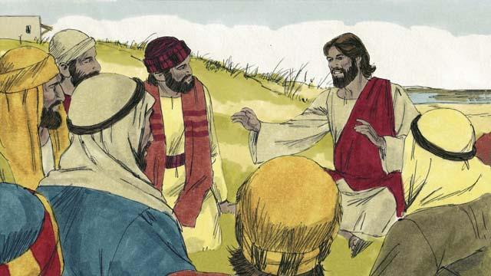
“El terreno de arbustos espinosos es una persona que oye la palabra de Dios, pero comienza a preocuparse por muchas situaciones, trata de hacer mucho dinero y adquirir muchas cosas. Después de algún tiempo, ya no puede amar a Dios. Entonces aquello que aprendió de la palabra de Dios, le sirve para comprobar que no está agradando a Dios. Es como un tallo de trigo, el cual no produce ningún grano”.
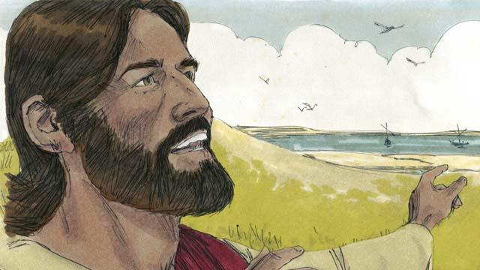
“Pero el buen suelo es una persona que escucha la palabra de Dios, la cree y produce frutos”.
Una historia bíblica de: Mateo 13:1–8; 18–23; Marcos 4:1–8, 13–20; Lucas 8:4–15

